FICHA FORMATIVA | 2

NOME |  |  | N.º | TURMA | DATA | PROFESSOR
DOMÍNIO | Mecânica | Subdomínio 3: Forças e movimentos
DOMÍNIO | Ondas e eletromagnetismo | Subdomínio 1: Sinais e ondas

1. No dia 14 de outubro de 2012, Felix Baumgartner tornou-se o primeiro homem a ultrapassar a velocidade do som, sem proteção ou a propulsão de um veículo, saltando de uma cápsula transportada por um balão estratosférico. Equipado com roupas pressurizadas, saltou em queda livre de uma altitude de 38,97 km. Como nessa altitude o ar é muito rarefeito, a força de resistência do ar é inicialmente desprezável.
No entanto, esta torna-se mais significativa com o aumento da velocidade do paraquedista e da densidade do ar.
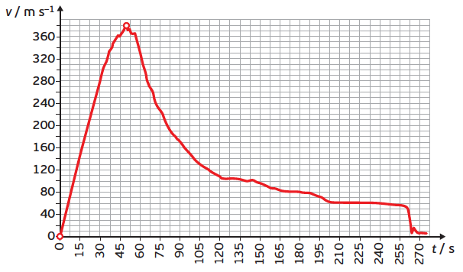

Considere um referencial unidimensional Oy, coincidente com a direção do movimento, com origem no solo e sentido positivo para cima, e que o paraquedista pode ser representado pelo seu centro de massa (modelo da partícula material).
1.1. Observe o gráfico velocidade-tempo da figura que traduz o movimento do paraquedista e classifique como verdadeira (V) ou falsa (F) cada uma das afirmações seguintes.
(A) No intervalo de tempo [0; 30] s, o movimento do paraquedista é uniformemente retardado.
(B) No intervalo de tempo [30; 45] s, a intensidade da força gravítica é inferior à intensidade da resistência do ar, a força resultante tem o sentido oposto ao do movimento e a velocidade vai aumentando em módulo.
(C) No intervalo de tempo [60; 120] s, a força resultante tem sentido oposto ao do movimento e, por conseguinte, o módulo da velocidade diminui.
(D) No intervalo de tempo [210; 240] s, a intensidade da resistência do ar é superior à intensidade da força gravítica, e o paraquedista desloca-se com movimento retilíneo uniforme.
(E) No intervalo de tempo [255; 260] s, o paraquedista abre o paraquedas.
(F) Após 30 s de queda, o paraquedista atinge a velocidade máxima.
1.2. Explique por que razão foi possível a este paraquedista atingir uma velocidade superior à do som.
1.3. Escreva as equações que traduzem o movimento, y(t) e v(t) para o intervalo de tempo de [0; 30] s.
1.4. Calcule a altura a que o paraquedista se encontra da superfície no instante 30 s.
2. O recorde mundial de mergulho em águas profundas é de 54,0 m. Considere um referencial unidimensional Oy, coincidente com a direção do movimento, com sentido positivo para cima, e que o mergulhador pode ser representado pelo seu centro de massa (modelo da partícula material). Despreze a resistência do ar.
2.1. Mostre que o tempo de queda do mergulhador é de 3,29 s.
2.2. Calcule a componente escalar da velocidade do mergulhador no instante anterior à entrada na água.
2.3. Pela Lei da conservação da energia, demonstre que a velocidade de queda é independente da massa do mergulhador, se se considerar desprezável a resistência do ar.
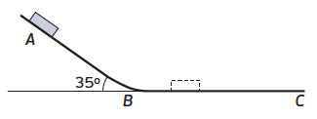
3. Numa aula laboratorial, um grupo de alunos larga um bloco, de massa 24,8 g e 6,0 cm de comprimento, ao longo de um plano inclinado, com atrito desprezável. Depois de atingir a base do plano, o bloco percorre um plano horizontal com atrito, acabando por parar. A velocidade do bloco quando atinge a base do plano é determinada pelo tempo de passagem do bloco através de uma célula fotoelétrica. Com os resultados obtidos, os alunos deduziram a equação das velocidades, para o movimento do bloco ao longo do plano horizontal:
v = 1,51 – 3,51 t (m s⁻ ¹).
3.1. Represente as forças aplicadas no bloco ao longo do plano inclinado e do plano horizontal.
3.2. Determine o tempo de passagem do bloco na célula fotoelétrica.
3.3. O módulo da aceleração adquirida pelo bloco ao longo do plano inclinado é dado por:
(A) g cos(35°) (B) g sen(55°) (C) g sen(35°) (D) g
Selecione a opção correta.
3.4. Calcule o tempo de movimento do bloco ao longo do plano horizontal.
3.5. Determine a intensidade da força de atrito aplicada no bloco ao longo do plano horizontal.
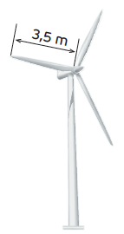
3.6. Mostre que a altura do plano inclinado é 11,4 cm, recorrendo às leis da conservação da energia dos sistemas mecânicos.
4. Um aerogerador urbano com três pás de 3,5 m cada uma, capta a energia cinética do vento, transformando-a em eletricidade. Quando as pás captam a energia do vento giram à razão de 150 voltas por minuto, em torno de um eixo que liga o rotor a um gerador.
4.1. Determine o módulo da velocidade das pás.
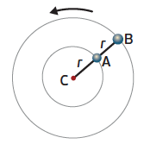
4.2. Determine a intensidade da força centrípeta a que está sujeita uma abelha de massa 0,20g, supondo-se que se mantém fixa na extremidade de uma das pás.
5. Duas esferas, A e B, estão ligadas por um cabo rígido e descrevem um movimento circular uniforme. As distâncias das esferas em relação ao centro C estão representadas na figura.
5.1. Compare a velocidade angular das duas esferas.
5.2. Determine a razão entre o módulo da velocidade linear das esferas.
5.3. Selecione a expressão que traduz a relação entre a intensidade da força centrípeta que atua em cada uma das esferas, considerando a massa de B tripla da massa de A.
(A) F_{B} = $\frac{1}{6}$F_{A} (B) F_{B} = $\frac{3}{2}$ F_{A} (C) F_{B} = $\frac{2}{3}$ F_{A} (D) F_{B} = 6 F_{A}
6. Os satélites usados para estudos metereológicos descrevem órbitas polares, percorrendo uma trajetória entre o Polo Norte e o Polo Sul. Um destes satélites, de massa 2520 kg, orbita em torno da Terra, com velocidade angular de 2,19 × 10⁻ ⁴ rad s⁻ ¹.
(massa da Terra = 5,98 × 10²⁴ kg; raio da Terra = 6,37 × 10³ km)
6.1. Indique duas características da órbita de um satélite para que possa ser considerado geoestacionário.
6.2. Mostre que o satélite efetua 3 voltas à Terra durante um dia terrestre.
6.3. Determine a altitude a que se encontra o satélite.
6.4. Calcule a força a que o satélite fica sujeito devido à interação com a Terra.
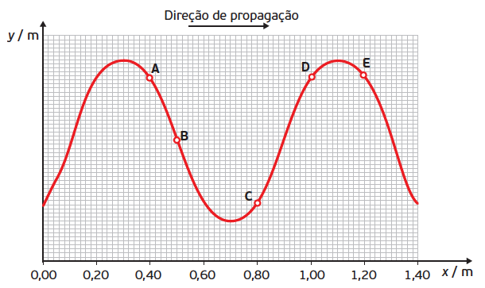
7. A figura representa o estado de propagação de uma onda, numa corda, num dado instante, t, após a perturbação.
7.1. Das afirmações seguintes, selecione a opção correta.
(A) Os pontos A e C estão em fase. (C) Os pontos A e E estão em fase.
(B) Os pontos A e D estão em fase. (D) Os pontos D e E estão em fase.
7.2. Determine o comprimento de onda.
7.3. Selecione a opção que representa corretamente a direção e o sentido do movimento da partícula da corda no ponto B no instante considerado.
(A) (B) (C) (D)
7.4. O módulo da velocidade de propagação da onda é 3,2 m s⁻ ¹. Ao fim de quanto tempo a corda apresentará exatamente a mesma forma da figura?
8. As ondas sonoras produzidas por um violino e um piano, que se propagam no ar, estão representadas na figura.
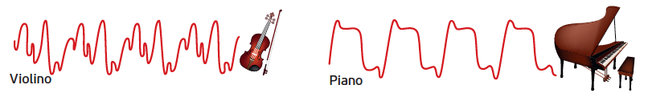
8.1. Defina onda sonora.
8.2. Classifique as ondas sonoras produzidas pelos instrumentos musicais quanto à forma de propagação.
8.3. Os sons produzidos pelos instrumentos correspondem a ondas periódicas e complexas. Justifique a afirmação.
8.4. Da análise das ondas sonoras produzidas pelos instrumentos musicais, podemos afirmar que:
(A) O piano e o violino tocam a mesma nota musical, uma vez que a frequência fundamental das ondas produzidas é a mesma.
(B) Embora a frequência fundamental das duas ondas seja diferente, os dois instrumentos reproduzem a mesma nota musical.
(C) As ondas sonoras emitidas pelos instrumentos são diferentes, por isso a nota musical por eles reproduzida é diferente.
(D) A nota musical reproduzida não depende da frequência fundamental, mas do timbre de cada instrumento musical.
Selecione a opção correta.
9. Uma onda sonora é uma onda de pressão, originada por uma fonte que provoca um movimento vibratório de compressão e expansão do meio material, propagando-se com determinada velocidade nesse meio.
9.1. As ondas sonoras…
(A) … são eletromagnéticas e longitudinais.
(B) … são mecânicas e longitudinais.
(C) … são mecânicas e transversais.
(D) … são eletromagnéticas e transversais.
Selecione, a opção correta.
9.2. Através de um microfone ligado a um osciloscópio é possível visualizar o gráfico de duas ondas sonoras diferentes, P e Q.
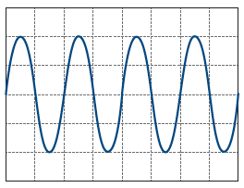
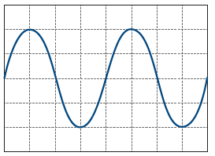
Onda sonora P Onda sonora Q
9.2.1. A amplitude da onda sonora Q é do que a amplitude da onda sonora P.
(A) … maior … (C) … igual …
(B) … menor … (D) … duas vezes maior …
Selecione a opção correta.
9.2.2. A onda sonora Q tem_______ frequência que a onda sonora P, representando o som mais________ .
(A) … maior … agudo (C) … maior … forte
(B) … menor … grave (D) … menor … fraco
Selecione a opção correta.
9.3. Os dois gráficos têm a mesma escala temporal: 1 quadrado = 1,0 ms. Determine a frequência angular da onda sonora P.
9.4. Qual das seguintes equações poderá representar a equação da onda P?
(A) U_{P} = 5 × 10⁻ ³ sen(0,5 π t) (SI)
(B) U_{P} = 5 × 10⁻ ³ sen(1000 π t) (SI)
(C) U_{P} = 5 × 10⁻ ³ sen(50 π t) (SI)
(D) U_{P} = 5 × 10⁻ ³ sen(500 π t) (SI)
Selecione a opção correta.
10. Muitas espécies de morcegos detetam as suas presas recorrendo à ecolocalização. Um morcego emite pulsos curtos de ultrassons, até 200 vezes por segundo, que refletem na presa e voltam à fonte sob a forma de eco. (Considere o módulo da velocidade de propagação do som no ar = 340 m s⁻ ¹).
10.1. Define ultrassom.
10.2. Explique por que razão o morcego usa pulsos em vez de uma emissão contínua de ultrassons.
10.3. O morcego pode detetar qualquer objeto cuja dimensão é pelo menos da mesma ordem de grandeza do comprimento de onda do ultrassom emitido. Calcule o tamanho do menor objeto que pode ser detetado por um ultrassom emitido com a frequência máxima de 70 kHz.
10.4. Um morcego deteta uma presa a 0,50 m de distância. Determine o intervalo de tempo entre o pulso emitido pelo morcego e a sua deteção após refletir na presa.

